Семинар 3 Расчет системы механической вентиляции.
ОБЩЕОБМЕННЫЕ МЕХАНИЧЕСКИЕ СИСТЕМЫ ВЕНТИЛЯЦИИ предназначены для - подачи чистого воздуха в помещение, - его обмена во всем объеме помещения,
- ассимиляции(переработки) избыточного тепла, влаги и малоопасных
вредных веществ (IV класс).
При обще обменной вентиляции обычно объем подаваемого в помещение (приточного) воздуха L _{пр} , РАВЕН объему удаляемого их помещения L _{уд}, что позволяет поддержи-вать нормальное давление в рабочей зоне: L _{пр} = L _{уд} = L
По способу подачи и удаления воздуха различают 4 схемы:
- приточная , когда воздух подается в помещение после подготовки его в приточной
камере; в помещении создается ИЗБЫТОЧНОЕ давление, за счет
которого воздух УХОДИТ НАРУЖУ через окна, двери, не плотности
ограждающих конструкций или в другие помещения;
ПРИМЕНЯЮТ для вентиляции помещений, в которых нежелательно попадание загрязненного воздуха из соседних помещений или холодного воздуха извне;
В особо чистых цехах (электровакуумное производство), куда не должна проникать пыль количество подаваемого приточного воздуха L _{пр} должно быть несколько БОЛЬШЕ (на 10-15%) количества удаляемого воздуха L _{уд} : L _{пр} > L _{уд} . В результате в защищаемом (чистом) помещении получается избыточное давление, мешающее попаданию туда пыли.
СХЕМА: воздухозаборное устройство (ВЗ) – воздуховоды (ВВ) -фильтры очистки (Ф) -калориферы (К) для подогрева – вентиляторы (В)- увлажнитель/осушитель/ -приточные решетки (ПР) /отверстия или насадки/ . - вытяжная , для удаления воздуха из помещения; в котором создается ПОНИЖЕННОЕ давление; за счет чего воздух из соседних помещений и наружный
ПОСТУПАЕТ в ДАННОЕ помещение;
ПРИМЕНЯЮТ, когда вредные выделения в данном помещении не должны распро- страняться на соседние (например в химических и биологических лабораторий);
Если в одном из помещений выделяются вредные вещества, в нем количество удаляя-емого воздуха L _{уд} должно быть БОЛЬШЕ количества приточного воздуха L _{пр}: L _{уд} > L _{пр} . В этом помещении создается небольшое разряжение, которое не даст вредным веществам распространяться за пределы помещения, где они выделяются.
СХЕМА: вытяжные отверстия (ВО) или насадки – вентиляторы (В)- воздуховоды (ВВ) -устройства для очистки (О) воздуха от пыли или газов для защиты атмосферы- выбросные устройства (ВУ) для выброса воздуха /на 1-1,5 м выше конька крыши/.
- приточно-вытяжная , наиболее РАСПРОСТРАНЕННАЯ, воздух подается приточной системой и удаляется - вытяжной; обе системы работают ОДНОВРЕМЕННО.
-системы с рециркуляцией, в которых к поступающему снаружи свежему воздуху
(не менее 10-20%) ПОДМЕШИВАЮТ воздух, отсасываемый из помещения вытяжной системой;
ПРИМЕНЯЮТ: при условии отсутствия в ПОВТОРНО подаваемом воздухе ВРЕДНЫХ ВЕЩЕСТВ или присутствуют вещества 4-го класса опасности (НАИМЕНЕЕ ОПАСНЫХ) в концентрации не более 0,3 ПДК; для сокращения эксплуатационных расходов на нагревание воздуха.
НЕ ДОПУСКАЕТСЯ: при наличии в воздухе бактерий, вирусов или резко выраженных неприятных запахов.
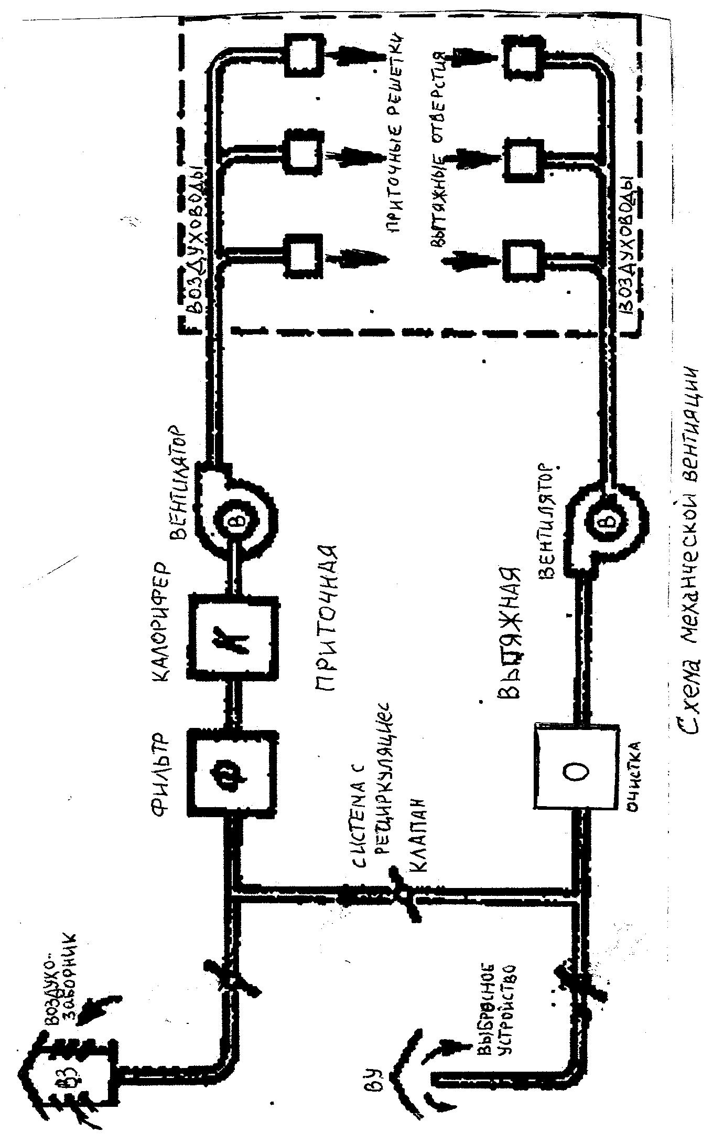
Расчет воздухообменов ПРИТОЧНО-ВЫТЯЖНЫХ СИСТЕМ
Для оценки ЭФФЕКТИВНОСТИ вооздухообмена применяют понятие кратность воздухообмена К _{в} , которое показывает сколько раз за час ПОЛНОСТЬЮ сменяется воздух в помещении. К _{в} = L/ V , 1/ час , где L - объем воздуха, поступающего в помещение в единицу времени, м ³/ч,
V - объем вентилируемого помещения, м ³.
При ПРАВИЛЬНО организованной вентиляции КРАТНОСТЬ воздухообмена должна быть в пределах 1-10. Расход воздуха на ОДНОГО работающего L ₁ = L / n должен быть - в помещениях с объемом на 1 работающего v ₁ = V / n < 20 м ³ * не менее [L ₁] ≥ 30 м ³/ч, - в помещениях с объемом на 1 работающего v ₁ = V / n = 20-40 м ³ * не менее [L ₁] ≥ 20 м ³/ч.
Пример.
В помещении размерами 4х6х3 м работает 4 человека. Система обще обменной приточной вентиляции обеспечивает кратность воздухообмена 1,5. Достаточна ли такая кратность воздухообмена?
Объем помещения V = 4х6х3 = 72 м ³, объем помещения, приходящийся на 1 рабочего v ₁ = V / n = 72 : 4 = 18 м ³< 20 м ³.
При таком объеме помещения на 1 работающего расход воздуха на 1 работающего должен быть [L ₁] ≥ 30 м ³/ч, а в помещение должно поступать [L ] =[L ₁] . n = 30.4 =120м ³/ч
Объем воздуха, поступающего в помещение в единицу времени,
L = К _{в}.V = 1,5 . 72 = 108 м ³/ч < 120м ³/ч, т.е. что меньше потребного.
Значит кратность воздухообмена 1,5 НЕДОСТАТОЧНА.
Приближенные расчеты.
- при избытках в помещении явного тепла, которое воздействует на изменение температуры воздуха в помещении (приняв t_{wz}, = t₁) , потребное количество вентиляционного воздуха L = L _{пр ,} м³/ч , рассчитывают по формуле
L = Qизб / c _{ρ}.ρ.(t₁ - t_{in}), где

где Qизб – избыточный тепловой поток, Дж/с
(1 Дж/с = 3600 Дж/час = 3,6 кДж/час= 1 Вт)
(3,6 Вт / 3,6 кДж/час = 1 кДж/час )
t ₁ – температура воздуха, удаляемого из рабочей зоны помещения вентиляцией,.°С; t_{in} – температура приточного воздуха, .°С;
c _{ρ} – удельная теплоёмкость при постоянном давлении, Дж/(кг·°К);
1 Дж = 0,24 кал, 1 Дж/(кг·°К) = 0,24 кал/(кг·°К) ; 1 кДж/(кг·°К) = 0,24 ккал/(кг·°К)
ρ = 1,2 – плотность воздуха, кг/м³ (принимаем ρ= const). c = c _{ρ}.ρ - теплоемкость, Дж/( м³· °К)
( 1Дж/(кг·°К ) . 1 кг/ м³ = 1 Дж/ (м³ .°К) = 0,24 кал/ м³·°К)
- при выделении в воздух помещения производственных вредных газов, паров или пыли (приняв q_{wz}, = q₁) необходимое количество приточного воздуха, подаваемого в помещение L = L _{пр}, м³/ч, можно определить по формуле:

L = m_{вр} /( q_{рз} - qпр ), где

m_{вр} – количество вредного вещества, поступающего в воздух помещения, мг/ч;
q_{рз} = q₁ – концентрация вредного вещества в воздухе, удаляемом из помещения системой вентиляции, как правило, q_{рз} ≤ q_{ПДК} (q_{ПДК}– предельно допустимая концентрация удаляемого вредного вещества), мг/м3;
qпр = q_{in}– концентрация вредного вещества в приточном воздухе, мг/м3;
qпр ≤0,3qПДК. (рз – рабочая зона)
- при выделении в воздух помещения ОДНОВРЕМЕННО нескольких (n) вредных веществ, обладающих РАЗНОНАПРАВЛЕННЫМ действием на организм человека, то определяют расход воздуха Li для каждого из этих веществ. Для i-го вещества с интенсивностью выделения m_{вр i} и предельно допустимой концентрацией q_{ПДК i} будем определять :
L_{i} = m_{вр i} /( q _{ПДК i} - qпр _{i} ).
Потребный расход воздуха L в помещении выбираем по наибольшему из полученных значений расходов воздуха:
L = max ( L_{i} )
- при выделении в воздух помещения ОДНОВРЕМЕННО нескольких (n) вредных веществ ОДНОНАПРАВЛЕННОГО действия (по заключению органов государственного надзора) сумма отношений фактических концентраций каждого из них (c₁, c₂,...,c_{n}) в воздухе и их ПДК (q _{ПДК 1} , q _{ПДК 2}, … q _{ПДК n} ) не должна превышать единицы:
(c₁, / q _{ПДК 1} ) + ( c₂ / q _{ПДК 2}) + … + (c_{n} / q _{ПДК n} ) ≤ 1

В этом случае расход воздуха можно определить с учётом следующего соотношения:
L = Σ L_{i} = Σ m_{вр i} /( q _{ПДК i} - qпр _{i} ),
Когда в помещении одновременно с выделением вредных веществ происходит выделение избытков теплоты или влаги следует определять расход по каждому виду выделений, а потребный воздухообмен в помещении принимаем равным большему из полученных расчётов.

Пример.
- В цехе имеет место избыточная теплота Qизб=2400 ккал/ч и одновременно выделяя-ется в воздух 20 г/ч оксида углерода СО (ПДКСО=20 мг/м3). Определить потребный воздухообмен в помещении, если удельная теплоёмкость воздуха c _{ρ} =0,24 ккал/(кг·°C), плотность ρ=1,2 кг/м3 и температура приточного воздуха tпр=16 °C, а вытяжного – tвыт=21 °.C.
  - 1Расход приточного воздуха по избыточному теплу L = L _{пр (тепло)}, м³/ч
Избыточная теплота Qизб=2400 ккал/ч,
Удельная теплоёмкость воздуха c _{ρ} =0,24 ккал/(кг .°C),
Плотность воздуха ρ =1,2 кг/м³
Температура приточного воздуха t_{in} = tпр=16.°С,
вытяжного – t₁ = tвыт=21 °С
По формуле L _{тепло} = Qизб / c _{ρ}.ρ.(t₁ - t_{in}) = 2400/ [(0,24 .1,2) . (21- 16) ]=
= 2400/0,24. 1,2 . 5 = 2000/ 1,2 = 1666, 7 м³/ч
  - Расход приточного воздуха по выделению оксида углерода СО L = L _{пр (СО)}, м³/ч
Количество выделения в воздух помещения оксида углерода СО
m _{вр} = m_{СО} = 20 г/ч = 20 000 мг/час;
Концентрация СОв воздухе, удаляемом из помещения системой вентиляции,
q_{рз} = q₁ = q_{ПДК(СО)} = 20 мг/м³
Концентрация СО в приточном воздухе, примем qпр = 0,3 q_{ПДК(СО)}
qпр = q_{in} = 0,3 q_{ПДК(СО)} = 0,3 . 20 = 6 мг/м³
По формуле L _{СО} = m _{вр} /( q_{рз} - qпр) = 20000 / (20 – 6) = 20000/ 14 = 1428,6 м³/ч

Потребный воздухообмен должен обеспечивать больший из расходов, посчитанных для удаления избыточного тепла L _{тепло} и выделению СО в воздух помещения L _{СО} .
Системы вентиляции для данного помещения должна обеспечивать потребный воздухообмен L _{тепло}= 1666, 7 м³/ч > L _{СО} =1428,6 м³/ч/
  - Если задать, что концентрация СО в приточном воздухе была нулевая
(q_{in} = qпр = 0 ), то потребный воздухообмен по выделению СО будет еще меньше
L _{СО} = m _{вр} /( q_{рз} - qпр) = 20000 / (20 – 0) = 20000/ 20 = 1000 м³/ч )

- Рассчитать потребный воздухообмен, если известно, что в помещении выделяется в процессе технологического процесса 5 мг/ч хрома ( ПДК_{Cr}=0,001 мг/м3) и 100,0 мг/ч паров Н₂SO₄ (ПДК _{Н2SO4} =1 мг/м3) , вещества разнонаправленного действия. Как изменится результат, если считать, что это вещества однонаправленного действия?

  - Для разнонаправленного действия.
По хрому при qпр _{Cr} = 0: L_{Cr} = m_{вр Cr} /( q _{ПДК Cr} - qпр _{Cr}) = 5 / ( 0,001 – 0) = 5000 м3/час
По Н₂SO₄ при qпр _{Н2SO4} = 0: L _{Н2SO4} = m_{вр Н2SO4} /( q _{ПДК Н2SO4} - qпр _{Н2SO4}) =
= 100 / ( 1 – 0) = 100 м3/час
Потребный расход воздуха L в помещении должен обеспечивать расход для ХРОМА и быть равным L = 5000 м3/час.:
  - Для однонаправленного действия.
По хрому при qпр _{Cr} = 0: m_{вр Cr} /( q _{ПДК Cr} - qпр _{Cr}) = 5 / ( 0,001 – 0) = 5000 м3/час
По Н₂SO₄ при qпр _{Н2SO4} = 0: m_{вр Н2SO4} /(q _{ПДК Н2SO4} - qпр _{Н2SO4} ) = 100 / (1 – 0) = 100 м3/час
Потребный суммарный расход воздуха L = Σ L_{i} в помещении должен обеспечивать
L = Σ L_{i} = 5000 + 100 = 5100 м3/час

Для местной вентиляции применяют УКРЫТИЯ или МЕСТНЫЕ ОТСОСЫ.
Один из распространенных видов укрытия или местного отсоса является вытяжные шкафы (например, применяемые в химических лабораториях)
Количество воздуха Lуд (м3/час), которое необходимо удалить из такого вытяжного шкафа определяется размером ОТКРЫТОГО ПРОЕМА и скоростью воздуха в них..
Для вытяжного шкафа с открытым вертикальным проемом (дверцей) количество воздуха Lуд (м3/час), которое необходимо удалить из него, определяют по формуле:
Lуд = 3600 v.Fо,
где Fо - площадь открытых проемов, отверстий, не плотностей, через которые засасывается воздух, м2;
v - скорость воздуха в этих проемах и отверстиях, м/с.
Пример.
При лабораторных работах в вытяжном шкафу шириной 1 м выделяется
360 мг/ч паров серной кислоты, для которой ПДК = 1 мг/м ³ . На какую
высоту можно открыть в шкафу проем, если местным отсос создает в
этом проеме скорость воздуха 0,3 м/с? (В приточном воздухе вредных
веществ не содержится).
m_{вр} =360 мг/ч, q _{ПДК} = 1 мг/м ³, qпр= 0 v = 0,3 м/с, l =1 м , h =?

L = m_{вр i} /( q _{ПДК} - qпр ).

L = m_{вр} /, q _{ПДК} = 360/1 = 360 м ³ /ч
Из формулы: L = 3600.v.F _{О} ,
Площадь проема: F _{О} = L/(3600.v) = 360/(3600.0,3) = 0,33 м ²
С другой стороны F _{О}= l . h
Высота открытия проема h= F _{О} / l = 0,33 : 1 = 0,33 м = 33 см.

Рассчитанный необходимый РАСХОД приточного или удаляемого воздуха
должен обеспечиваться ВЕНТИЛЯТОРОМ.
После получения необходимого РАСХОДА ВОЗДУХА в помещении, определяющего ПРОИЗВОДИТЕЛЬНОСТЬ вентилятора, необходимо учесть
суммарное сопротивление (ПОТЕРИ давления) В СЕТИ ВОЗДУХОВОДОВ вентиляционной системы в сети Δ Р _{сист} складываются из потерь на входе Δ Р _{вх} (всасывающая часть) и на выходе Δ Р _{вых} (нагнетательная часть) вентсистемы:
Δ Р _{сист} = Δ Р _{вх} + Δ Р _{вых}
Потери давления складываются из
- потерь на трение в i-тых прямолинейных участках воздуховодах (за счет шероховатостей их внутренних поверхностей) Δ р_{тр.i};
- местных сопротивлений в i-тых отдельных частях воздуховодов (поворотах, изменениях сечений) и дополнительных устройствах (фильтрах,каориферах, арматуре и т.п.) Δ р_{мс.i} . n n
Δ Р _{сист} = ∑ Δ р_{тр.i} + ∑ Δ р_{мс. i}
^{i=1} ^{i=1}
На каждом i-том прямолинейном участке (имеющим постоянное сечение и
одинаковое конструктивное исполнение /материал и обработку внутренней
поверхности/) потери на трение Δ р_{тр.i} равны
Δ р_{тр.i} = Δ р_{тр.i1 м} . l _{i} , где
Δ р_{тр.i1 м} -потери на трение в прямолинейном участке воздуховода на 1 м его длины,Па/м;
l _{i} - длина i-того расчетного прямолинейного участка воздуховода, м.
Местное сопротивление в i-том элементе Δ р_{мс. i} определяется по формуле:
Δ р_{мс. i} = ζ _{i} . v _{i} ² . ρ/2,

где ζ _{i} - коэффициент местного сопротивления в i-том расчетном элементе (дзета);
v _{i} - скорость воздуха в i-том участке воздуховода ,м/с;
ρ - плотность воздуха, кг/м ³ .
Значения Δ р_{тр.i} и ζ _{i} приводятся в справочниках. Допустимые значения скорости воздуха v не должно превышать 3-10 м/с.
По производительности (расходу воздуха L) и полному давлению Р, которые должен обеспечить вентилятор, производят его выбор по его АЭРОДИНАМИТЧЕСКОЙ характеристике.
Аэродинамическая характеристика вентилятора представляет собой
СОВМЕЩЕНИЕ в осях "давление-Р (Па)" и "производительность-L (м ³/час)"
графиков мощности N (кВт), КПД и скорости вращения n (об/мин).
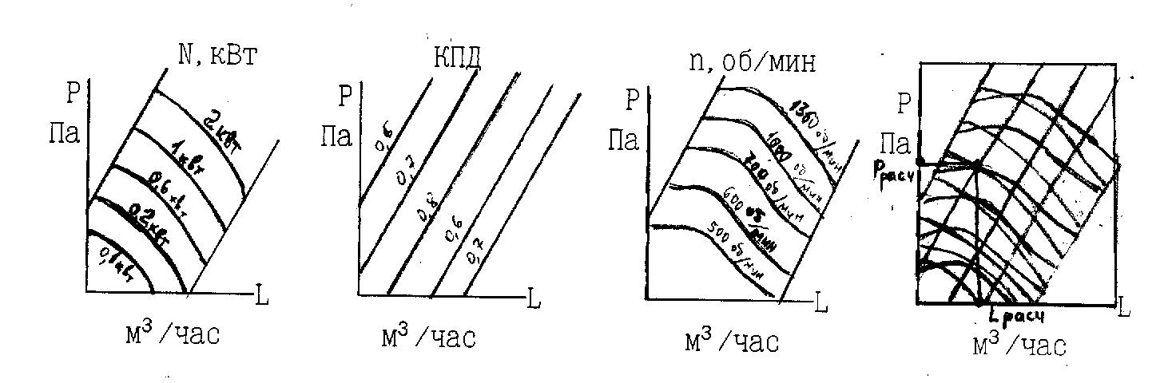
На аэродинамической характеристике находят точку с координатами L и Р, расcчитанными для данной вентиляционной системы, и по этой точке выбирают значения N, КПД и n.
При выборе вентилятора надо стремиться
- иметь наиболее высокий КПД,
- относительно небольшую скорость вращения,
- чтобы частота вращения колеса позволяла осуществить соединение с
электродвигателем на одном валу.

Производительность L вентилятора ПРЯМО пропорциональна частоте вращения
колеса n.
Полное давление Р вентилятора ПРЯМО пропорциональна КВАДРАТУ частоты
вращения колеса n..
Потребляемая мощность N0вентилятора ПРЯМО пропорциональна КУБУ частоты
вращения колеса n.
L ₁ /L ₂ = n ₁ / n ₂; Р ₁ / Р ₂ = (n ₁ / n ₂ ) ² ; N ₁ / N ₂ = (n ₁ / n ₂ ) ³ .
Установочную мощность электродвигателя N эл.дв. (кВт) для вентилятора
расчитывают по формуле

N эл.дв. = k з . L . Рв . 10⁻⁶ / (3,6 η в . η п ),

где k з - коэффициент запаса (k з = 1,05 - 1,5);
L - расход или производительность, м ³/час;
Рв - давление , создаваемое вентилятором, η Па;
η в - КПД вентилятора (принимается по его характеристике);
η п - КПД привода (при плоскоременной передаче = 0,9, при непосредственной
установке на валу двигателя = 1, при присоединении колеса через муфту = 0,98).
Методы т средства защиты атмосферы
ЗАЩИТА АТМОСФЕРНОГО ВОЗДУХА
Воздух производственных помещений загрязняется выбросами технологического оборудования и процессов.
Загрязненный воздух выбрасывается в атмосферу. Этот загрязненный воздух является тем воздухом , которым приходится дышать человека в условиях его жизни в ТЕХНОСФЕРЕ.
Схема простейшей ситуации показана на условном рисунке.
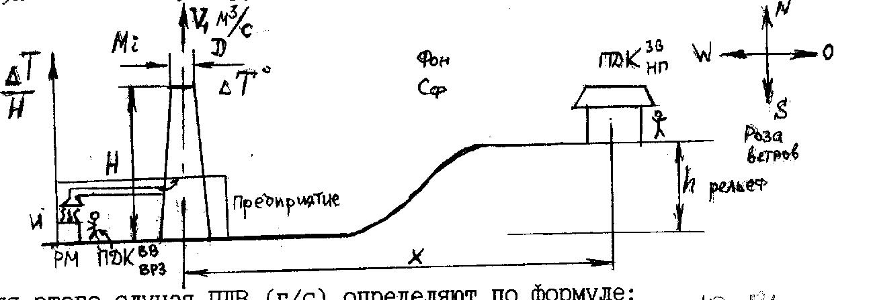

Здесь на Предприятии в цехе на рабочем месте РМ имеется источник (И) выделения ВВ в ВРЗ. С помощью местного отсоса ВВ удаляются из зоны дыхания, обеспечивая на РМ ПДК ВВ в ВРЗ ( по Государственным нормативам ГН 2.2.5.1313-2003). Загрязненный воздух через систему воздуховодов поступает в выбрасываемую трубу предприятия и из нее в атмосферу, по которой распространяется на жилую зону. В жилой зоне среды обитания людей (жителей) в условиях техносферы требуется обеспечить ПДК загрязняющих веществ в атмосфере населенных мест (ПДК ^{ЗВ} _{НМ} ). Государственным Нормативным документом для атмосферы населенных мест является ГН 2.1.6.1338-03 «ПДК загрязняющих веществ в атмосферном воздухе населенных мест»
Расчет рассеивания и определения приземных концентраций выбросов промышленных предприятий производят по Общесоюзному нормативному документу ОНД-86 "Методике расчета концентраций в атмосферном воздухе вредных веществ, содержащихся в выбросах предприятий", который имеет и другой номер РД 52.04.212-86.
По ОНД-86 Максимальное значение приземной концентрации вредного вещества с_{м} (мг/м³) при выбросе газовоздушной смеси из одиночного точечного источника с круглым устьем достигается при неблагоприятных метеорологических условиях на расстоянии x_{м} (м) от источника и определяется по формуле
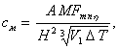 где
А - коэффициент, зависящий от температурной стратификации атмосферы;
М (г/с) - масса вредного вещества, выбрасываемого в атмосферу в единицу времени;
F - безразмерный коэффициент, учитывающий скорость оседания вредных веществ в атмосферном воздухе;
т и n - коэффициенты. учитывающие условия выхода газо-воздушной смеси из устья источника выброса;
η - безразмерный коэффициент, учитывающий влияние рельефа местности, в случае ровной или слабопересеченной местности с перепадом высот, не превышающим 50 м на 1 км, η = 1;
H (м) - высота источника выброса над уровнем земли (для наземных источников при расчетах принимается Н = 2 м);
ΔТ (°С) - разность между температурой выбрасываемой газо-воздушной смеси Т_{г} и температурой окружающего атмосферного воздуха Т_{в};
V₁ (м³/с) - расход газо-воздушной смеси, определяемый по формуле
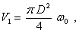 где
D(м) - диаметр устья источника выброса;
ω₀ (м/с) - средняя скорость выхода газовоздушной смеси из устья источника выброса.
Расстояние x_{м} (м) от источника выбросов, на котором приземная концентрация с (мг/м³) при неблагоприятных метеорологических условиях достигает максимального значения с_{м}, определяется по формуле
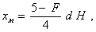
где безразмерный коэффициент d сложно зависит в разных условиях от параметров, которые в свою очередь имеют сложные зависимости от параметров источника ω_{0,} D, H, ΔТ. Специальные зависимости учитывают влияние и направление скоростей ветра.
В итоге имеются зависимости, связывающие отношения x/x_{м} (т.е. любое расстояние x от источника выброса и расстояние x_{м} до точки максимальной концентрации ) с параметрами источника выброса.

Реальная концентрация вредного вещества в некоторой точке х, например, жилого массива, зависит от
- приведенных характеристик источника в точке выброса (в т.ч. М (г/с) - массы вредного вещества, выбрасываемого в атмосферу в единицу времени)
- расстояния от источника до этой точки, м,
- розы ветров в данной местности (заложена в коэффициенте А),
- лиматических характеристик, в частности, средней максимальной температуры самого жаркого месяца года данной местности по СНиП.

Достижение требуемых ПДК в населенном пункте может быть достигнуто за счет - реального рассевания загрязняющего выброса предприятия (например, из трубы),или
– необходимой предварительной очистки загрязненного на предприятии воздуха до его выброса предприятием в атмосферу. Вопрос о степени очистки выбрасываемого предприятием загрязненного воздуха зависит от того, - на каком расстоянии находятся источники выбросов загрязнения, - каково их количество и - каково взаиморасположения источников, по отношению к объектам защиты, т.е. местам потребления атмосферного воздуха, где надо обеспечить ПДК ^{ЗВ} _{НМ.}
Для того, чтобы в РЕАЛЬНЫХ УСЛОВИЯХ обеспечить в атмосфере населенных мест требования к ЧИСТОТЕ воздуха, необходимо на предприятиях перед выбросом в атмосферу загрязненный воздух ОЧИСТИТЬ.
Поэтому для каждого предприятия , являющегося источником выброса ВВ, должны устанавливаться ПРЕДЕЛЬНО-ДОПУСТИМЫЕ ВЫБРОСЫ (ПДВ) вредных веществ в атмосферу из систем вытяжной вентиляции, различных технологических и энергетических установок в соответствии с ГОСТ 17.2.3.02-78 "Охрана природы. Атмосфера. Правила установления допустимых выбросов вредных веществ промышленными предприятиями."
ПДВ как персональная, индивидуальная, автономная норма для предприятия устанавливаются с таким условием, чтобы в атмосферном воздухе населенных мест обеспечить соблюдение ПДК.
ПО ОНД-86 предусмотрено, что (ПДВ) устанавливается для каждого источника
загрязнения атмосферы таким образом, что выбросы вредных веществ от данного источника и от совокупности источников города или другого населенного пункта с учетом перспективы развития промышленных предприятий и рассеивания вредных ных веществ в атмосфере не создают приземную концентрацию, превышающую их ПДК для населения, растительного и животного мира (ГОСТ 17.2.3.02-78).
ПДВ определяется для каждого вещества отдельно, в том числе и в случаях учета суммации вредного действия нескольких веществ.
При установлении ПДВ учитываются фоновые концентрации с_{ф}.
Значение ПДВ (г/с) для одиночного источника с круглый устьем в случаях с_{ф} < ПДК определяется по формуле:
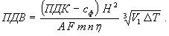
Масса выброса i-го загрязняющего вещества m_{i}
m_{i} = m _{уд i} П k (1- η), где
m _{уд i} - удельное выделение i-го загрязняющего вещества на единицу продукции;
П- расчетная производительность технологического процесса (агрегата и т.п.);
k – поправочный коэффициент для учета особенностей технологического процесса;
η - эффективность средств очистки выбросов в долях единицы (при отсутствии средств очистки η = 0).
Важным фактором защиты атмосферного воздуха в КОНКРЕТНОМ населенном пункте (жилом массиве) является РАЦИОНАЛЬНОЕ РАЗМЕЩЕНИЕ промышленных объектов-загрязнителей воздуха:
- удаление от ЖИЛЫХ МАССИВОВ, создание вокруг предприятия САНИТАРНО-ЗАЩИТНОЙ ЗОНЫ;
- учет рельефа местности (размещение предприятия на более высокой отметке)
- учет преобладающего направления ветра (размещение предприятия с ПОДВЕТРЕННОЙ стороны).
В случае, когда получаемая концентрация выброса не может обеспечить значение ПДК, устанавливают при соответствующем согласовании ВСВ - временно согласованный выброс.
Оборудование для очистки воздуха
Когда реальные выбросы превышают ПДВ применяют аппараты для очистки газов от примесей.
Характеристиками таких аппаратов очистки воздуха являются:
- эффективность очистки воздуха η ,
- гидравлическое сопротивление Δ р,
- потребляемая мощность N.
Эффективность очистки воздуха η определяет концентрацию вредной примеси на ВЫХОДЕ из аппарата
с_{вх} - с_{вых}
η = ----------------
с _{вх}
где с_{вх} - массовая концентрация примесей в воздухе на входе, мг/м3;
с_{вых} - массовая концентрация примесей в воздухе на выходе, мг/м3.
.
При ПЫЛЕУЛАВЛИВАНИИ важной качественной характеристикой служит тонкость очистки, которая характеризуется среднемедианным размером частиц d₅₀,т.е. диаметром частиц (в мкм), составляющих 50% среди задержанных частиц по фракциям.
При многоступенчатой очистке, когда используется несколько последовательно поставленных очистных аппаратов с эффективностью каждого, η_{i} суммарная эффективность очистки η _{сум} будет равна
η _{сум} = 1 - (1-η ₁). (1-η ₂) . . . (1-η _{n}).
Пример. Имеется 3 последовательно установленных аппарата очистки разного принципа действия, имеющих эффективность каждого η_{i} 0,5, 08 и 0,9
Суммарная эффективность очистки η _{сум} будет равна
η _{сум} = 1 - (1-η ₁). (1-η ₂) (1-η ₃) = 1 –(1-0,5). (1-0,8).(1-0,9) = 1- 0,5.0,2 .0,1=1-0,01 = 0,999

Для n аппаратов с одинаковой эффективностью η _{i}
η _{сум} = 1 - (1-η _{i} ) ^{n} .
Требуемую эффективность [η ] могут обеспечить n одинаковых аппаратов с эффективностью η _{i}
n = lg (1- [η ] ) / lg (1- η _{i} )
Зная концентрацию ВВ в очищаемом воздухе с _{вх} и установленный ПДВ, можно определить требуемую эффективность очистки η _{вых} газоочистного аппарата или их системы по каждому веществу по формуле:
η _{вых} = 1 – ПДВ / Q. с_{вх} ,
где Q - расход отходящего воздуха, м³/ с. ПДВ (г/с), с_{вх} (г/м³)
Гидравлическое сопротивление Δ р определяет затраты энергии на пропуск очищенных газов через аппарат.
Δ р = р_{вх} - р_{вых}
где р_{вх} - р_{вых} - разность давлений газового потока на входе и выходе аппарата, Па.
В процессе очистки гидравлическое сопротивление Δ р обычно увеличивается от начального Δ р _{нач} до конечного значения Δ р _{кон} ,при котором процесс очистки следует прекращать и провести РЕГЕНЕРАЦИЮ (ОЧИСТКУ) аппарата.
Для фильтров Δ р _{кон} = (2-5) Δ р _{нач}.
Важной технической характеристикой является время до регенерации (смены фильтров) t (час).
Потребляемая мощность N побудителя движения газов определяется гидравлическим сопротивленим Δ р и объемным расходом Q очищаемого газа:
N = k Δ р Q /( η_{м} η_{в}),
где k - коэффициент запаса мощности (k = 1,1 - 1,15);
η_{м} - КПД механических передач (обычно 0,92-0,95);
η_{в} - КПД вентилятора (обычно 0,65-0,8).
Пример 1. Можно ли с помощью 2-х последовательно установленных пылеуловителей
снизить концентрацию пыли в выбросе с 2 мг/м³ до допустимого значения
(ПДК=0,2 мг/м³), если эффективность очистки каждого пылеуловителя 0,7?
η _{i} = 0,7 n = 2 с_{вх} = 2 мг/м 3 с_{вых}= ПДК = 0,2 мг/м 3
Требуемая эффективность очистки воздуха
[η ] = (с_{вх} - с_{вых} ) / с_{вх} = 1- (с_{вых} / с_{вх)} = 1- (0,2 / 2) = 1- 0,1 = 0,9
Обеспечиваемая 2-мя пылеуловителями суммарная эффективность
η _{сум} = 1 - (1-η _{i} ) ^{n} = 1 – (1-0,7) ²= 1-0,3 ² = 1 – 0,09 = 0,91 >0,9
Т.е. η _{сум} =0,91 БОЛЬШЕ требуемой [η ] = 0,9 , значит МОЖНО.
1А.Вариант : В ВЫБРОСЕ 20 мг/м³ Требуемая эффективность очистки воздуха [η ] = (с_{вх} - с_{вых} ) / с_{вх} = 1- (с_{вых} / с_{вх)} = 1- 0,2 / 20 = 1- 0,01 = 0,99
Обеспечиваемая 2-мя пылеуловителями суммарная эффективность
η _{сум} = 1 - (1-η _{i} ) ^{n} = 1 – (1-0,7) ²= 1-0,3 ² = 1 – 0,09 = 0,91 <0,99
Т.е. η _{сум} =0,91 МЕНЬШЕ требуемой [η ] = 0,99, значит НЕЛЬЗЯ.
Требуемую эффективность [η ] = 0,99 могут обеспечить n одинаковых аппаратов с эффективностью η _{i} = 0,7
n = lg (1- [η ] ) / lg (1- η _{i} ) = lg (1- 0,99 ) / lg (1- 0,7 )= lg0,01/ lg0,3=(-2)/(0,477 -1)=
-2 / (-0,523) = 3,8
Тре6уемая эффективность будет обеспечена 4 пылеуловителями с η _{i} = 0,7

Аппараты очистки делятся на:
ПЫЛЕУЛОВИТЕЛИ, ТУМАНОУЛОВИТЕЛИ и АППАРАТЫ ДЛЯ УЛАВЛИВАНИЯ ПАРОВ И ГАЗОВ.
- ПЫЛЕУЛОВИТЕЛИ по принципу действия могут быть
сухие и мокрые (орошаемые водой).
*СУХИЕ ПЛЕУЛОВИТЕЛИ могут обеспечивать очистку
- грубую, задерживая крупную пыль с размером частиц более 50 мкм;
- среднюю, задерживая пыль с размером частиц 10 - 50 мкм;
- тонкую, задерживая пыль с размером частиц менее 10 мкм.
*Для ГРУБОЙ очистки используют КАМЕРНЫЕ ПЫЛЕУЛОВИТЕЛИ и ПЫЛЕОСАДОЧНЫЕ КАМЕРЫ, в которых частицы пыли осаждаются под действием силы тяжести при малых скоростях движения воздуха.
ЦИКЛОН - обеспечивают СРЕДНЮЮ очистку частиц пыли размером 10-50 мкм и наиболее широко распространены и имеют разнообразное конструктивное исполнение.
Отделение частиц пыли вращающегося воздушного потока за счет центробежных сил, сепарируя их в герметичном бункере.
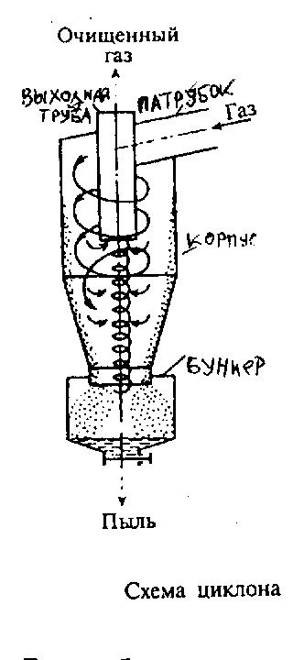
Разработана номенклатура стандартных циклонов (номенклатурный ряд) с диаметром цилиндрической части - от 200 до 3000 мм.
Применяют в виде ПАРАЛЛЕЛЬНОГО СОЕДИНЕНИЯ:
Групповые - соединение нескольких одиночных циклонов (меньшего диаметра, диаметры более 1 м применять не рекомендуется) в один блок с единым пылевым бункером выходной камерой.
Батарейные - для очистки больших объемов газа с высокой эффективностью соединение в одном корпусе параллельно установленных циклонных элементов диаметром всего лишь 200-300 мм.

*Для более ТОНКОЙ очистки применяют ВИХРЕВЫЕ ПЫЛЕУЛОВИТЕЛИ, в которых
(в отличии от ЦИКЛОНОВ) на входе лопаточным завихрителем создается восходящий закрученный воздушный поток, который встречается со вспомогательным струйным потоком, отбрасывающим твердые частицы на периферию и осаждающим их вниз в бункер.
Для частиц размером около 10 мкм эффективность очистки достигает 0,98-0,99. Гидравлическое сопротивление - около 3700 Па.
ФИЛЬТРЫ
Предназначены для ТОНКОЙ очистки газов от мелких и крупных частиц и капельной жидкости высокую эффективность обеспечивают
Процесс очистки в ФИЛЬТРАХ заключается в пропускании очищаемого газа через пористую перегородку или слой пористого материала.
Фильтры по типу фильтровального материала делятся на:
- тканевые, имеющие перегородку хлопчатобумажную, шерстяную, лавсановую, нейлоновую, стеклянную, металлическую и т.п. с регулярной структурой переплетения нитей;
Частицы задерживаются на поверхности как на сите. Фильтры ХОРОШО РЕГЕНЕРИРУЮТСЯ сбросом слоя пыли с поверхности ткани.
- волокнистые, имеющие слой тонких и ультратонких волокон с нерегулярной хаотичной структурой (например, войлок);
Частицы задерживаются внутри (объемный механизм фильтрования).
Фильтры ПЛОХО РЕГЕНЕРИРУЮТСЯ. - зернистые, представляющие собой свободные засыпки зерен (гранул), например,
кварцевого песка, различной крупности, или перегородки связанных (спеченных) между собой зерен, через которые пропускают очищаемый воздух. Применяются реже двух предыдущих видов.

ПО КОНСТРУКЦИИ ПЕРЕГОРОДОК фильтры бывают рамочные,ячейковые,каркасные, рулонные, и наиболее распространенные и применяемые
- рукавные тканевые - представляют собой обычно батареи из тканевых цилиндрических рукавов, через которые проходит очищаемый газ.
В процессе фильтрования на ткани накапливается постепенно уплотняющийся слой пыли. Регенерирование рукавов производится периодически посредством их встряхивания и обратной импульсной продувки подводимым сжатым воздухом. В батарее фильтров одни группы рукавов работают в режиме фильтрования, а другие - регенерации.
Преднзначены для очистки от пылей со средним диаметром частиц не менее 3 мкм.
Эффективность очистки рукавных фильтров достигает 0,99 при гидравлическом сопротивлении 1200 - 1800 Па.
ЭЛЕКТРОФИЛЬТРЫ обеспечивают один из наиболее СОВЕРШЕННЫХ видов очистки БОЛЬШИХ ОБЪЕМОВ газов от взвешенных в них частиц при ВЫСОКОЙ ЗАПЫЛЕННОСТИ. Процесс очистки основан на ударной ионизации газа в зоне коронирующего разряда. Высокое постоянное напряжение (14 - 100 кВ) на коронирующем (отрицательном) и осадительном электроде создает у коронирующего электрода коронный разряд, который создает в межэлектролдном промтранстве отрицательно заряженные ионы. Ионы адсорбируются на поверхности частиц пыли в очищаемом газе, пропускаемом через межэлектродное пространство, и заряжают их отрицательным зарядом. Отрицательно заряженные частицы пыли перемещаются к положительному осадительному электроду и осаждаются на нем. Этот электрод периодически встряхивается (или омывается водой), слой осажденной пыли разрушается и пыль осыпается в бункер, откуда ее непрерывно или периодически удаляют. Преимущества:
НИЗКИЕ энергетические затраты на единицу объема очищаемого газа.
Улавливаются частицы размером 100 - 0,1 мкм при концентрации частиц в газах до 50 г/м3.
Эффективность очистки достигает 0,95-0,99.
Гидравлическое сопротивление не превышает 150-200 Па.
Возможность полной автоматизации электрогазоочистной установки. Недостатки: Высокая чувствительность аппарата к изменению параметров технологического процесса (температуры,влажности, объему газов). Сложность электрического хозяйства. Опасность высокого напряжения.
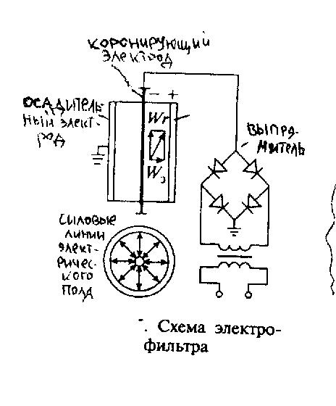
*МОКРЫЕ ПЫЛЕУЛОВИТЕЛИ /скрубберы/ орошаются водой или другой жидкостью (абсорбентом) в зависимости от решения вопросов пылеулавливания или химической очистки газов.
Работают по принципу осаждения частиц пыли на поверхности либо капель, либо пленки жидкости. Осаждение частиц пыли на жидкость происходит под действием сил инерции и броуновского движения.
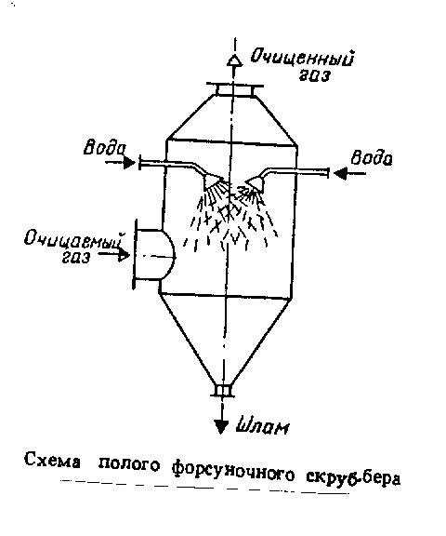Применяются - при очистке высокотемпературных газов, - для улавливания мелкодисперсных пылей размером . 0,3 мкм и пожаровзрывоопасных пылей, - и в случаях, когда наряду с улавливанием пыли требуется улавливать токсичные газовые примеси и пары. Преимущества: - сравнительно небольшая стоимость и более высокая эффективность улавливания частиц (по сравнению с сухими механическими пылеуловителями); - возможность применения для очистки газов от частиц размером до 0,1 мкм; - возможность использования также в качестве абсорберов, для охлаждения и увлажнения (кондиционирования) газов, в качестве теплообменников смешения. Недостатки: - образование шлама, требующего специальных систем для его переработки, - вынос влаги в атмосферу, - образование отложений в отводящих газоходах при охлаждении газов до температуры точки росы, - необходимость создания оборотных систем подачи воды в пылеуловитель.
Наиболее распространены СКРУБЕРРЫ Вентури (скоростные газопромыватели).
Применяют для обеспыливания газов с температурой до 400оС, концентрацией пыли до 100 г/м3, допустимое содержание взвеси в оборотной воде 0,5 г/л, производительность по газам от 2000 до 500.000 м3/ч.

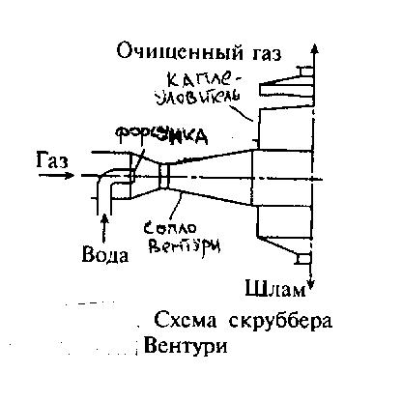
Главным элементом их является труба-распылитель (сопло Вентури), в котором орошающая жидкость ДРОБИТСЯ очищаемым пылегазовым потоком, движущимся со скоростью до 150-200 м/с.
В конфузорной (т.е. ускоряющей поток и снижающей его давление) части сопла происходит разгон газа от скорости на входе 15-20 м/с до скорости в узком сечении сопла 30-200 м/с. Высокая относительная скорость частиц пыли и подаваемой в эту зону сопла жидкости или пены обеспечивает осаждения частиц на капли. В диффузорной части сопла поток тормозится и подается в каплеуловитель, откуда выводятся в виде шлама.
Эффективность очистки газов от пыли составляет от 0,7 -0,9 для частиц размером 1 мкм, до 0,94-0,99 для частиц размером 10 мкм.
При использовании для очистки воздуха от тумана со средним размером частиц 0,3 мкм эффективность достигает 0,999.
К МОКРЫМ пеноуловителям относятся также БАРБАТАЖНО-ПЕННЫЕ (или
ТАРЕЛЬЧАТЫЕ) пылеуловители с провальной и переливной решетками (тарелками).
В них газ на очистку поступает под решетку, проходит через ее отверстия и, барботируя (продавливаясь) через слой жидкости или пены, очищается от пыли путем осаждения частиц на внутренней поверхности газовых пузырей.
Эффективность очистки газа от мелкодисперсной пыли составляет 0,95-0,96.
Недостатки:
- чувствительность к неравномерности подачи газа под решетки, из-за которой происходит местный сдув пленки жидкости с решетки;
- решетки аппаратов сколнны к засорению
Самостоятельную группу мокрых пылеуловителей представляют ГАЗОПРОМЫВАТЕЛИ УДАРНО-ИНЕРЦИОННОГО ДЕЙСТВИЯ, в которых разогнанный до значительной скорости газовый поток направляется на поверхность жидкости, при резком повороте газового потока происходит инерционное осаждение частиц пыли на каплях жидкости.
Применяют для очистки холодных или предварительно охлажденных газов.
Наиболее распространенным типом ГАЗОПРОМЫВАТЕЛЯ УДАРНО-ИНЕРЦИОННОГО ДЕЙСТВИЯ являются РОТОКЛОНЫ.
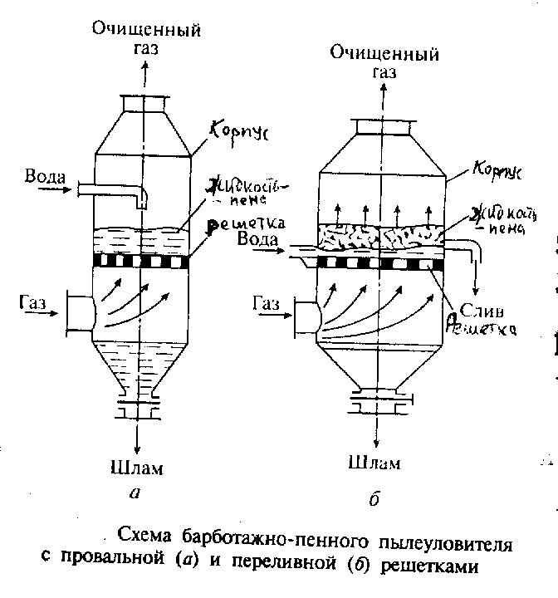
- ТУМАНОУЛОВИТЕЛИ применяют для очистки воздха от туманов кислот, щелочей, масел и других жидкостей с использованием волокнистых фильтров.
Принцип действия основан на осаждении капель на поверхности пор под действием броуновской диффузии или инерционного механизма отделения частиц загрязнителя от газовой фазы на фильтроэлементах, с последующим стеканием жидкости по волокнам в нижнюю часть.
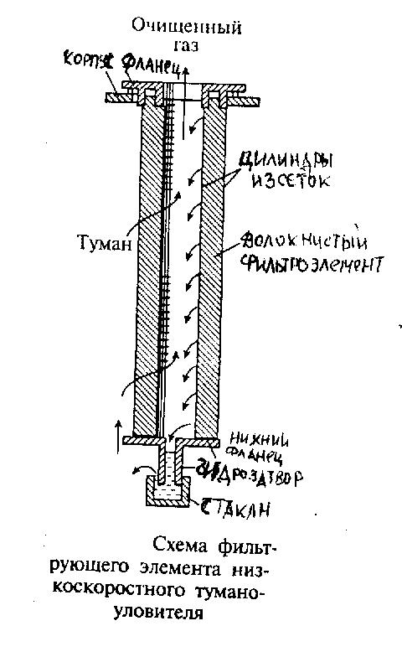

Фильтрующий элемент представляет собой два сетчатых или перфорированных цилиндра, пространство между которыми заполнено фильтрующим волокнистым материалом (войлоком). Воздух, содержащий туман, поступает в наружную или внутреннюю полость, проходит через фильтрующий слой, где жидкость оседает на волокнах и стекает вниз для последующего удаления, а очищенный газ выводится из фильтра.
- АППАРАТЫ ДЛЯ УЛАВЛИВАНИЯ ПАРОВ И ГАЗОВ:
*аБсорбционные (абсорберы) - поглощение жидкостью (сорбентом) РАСТВОРИМЫХ В ЭТОЙ ЖИДКОСТИ паров и газов.
ВОДУ используют для удаления аммиака, хлоро- и фтороводорода, паров кислот и щелочей.
АБСОРБЕРЫ являются аппаратами мокрого типа, применяемыми при пылеулавливания (скрубберами), реализуются в виде насадочных башен.

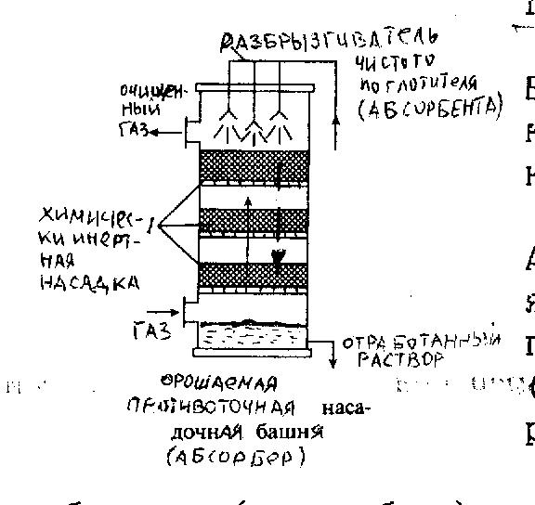
*хемособционные (хемосорберы) - поглощение (НЕРАСТВОРИМЫХ или ПЛОХО
РАСТВОРИМЫХ в ВОДЕ) паров и газов жидкими и твердыми поглотителями (реагентами) с образованием в результате химических реакций нетоксичных, мало летучих или нерастворимых химических соединений.
Используют для улавливания диоксида серы, оксида азота, паров кислот.
В качестве РЕАГЕНТА (для диоксида серы) применяют суспензию известняка (CaCo3), известковое молоко /мелкодисперсная гашеная Ca(OH)2 или негашеная CaO известь/, суспензия магнезита MgO.
ХЕМОСОРБЕРЫ представляют собой насадочные башни, барботажно-пенные аппараты, скрубберы Вентури и т.п.
Эффективность очистки от оксидов азота - 0,17-0,86; от паров кислот - 0,95.
*аДсорбционные (адсорберы), основанные на способности некоторыми
тонкодисперсными твердыми телами (аДсорбентами) селективно
избирать и концентрировать на своей поверхности отдельные
компоненты газовой смеси. В качестве АДСОРБЕНТА (поглотителя) применяют вещества, имеющие большую площадь поверхности на единицу массы, например, активированный уголь, имеющий этот показатель 105-106 м2/кг, а также активированный глинозем, силикагель, активированный оксид алюминия, синтетические цеолиты или молекулярные сита, которые обладают большей селективной способностью. чем активированный уголь.
ПРИМЕНЯЮТ для очистки газов от паров растворителей, эфира, ацетона, различных углеводородов, удаления неприятных запахов в промышленных выбросах...
При этом запыленность газов НЕ ДОЛЖНА превышать 2-5 мг/м3. РЕГЕНЕРАЦИЮ аДсорбента осуществляют путем продувки горячим водяным паром с последующей сушкой горячим воздухом. АДСОРБЕР работает в 3 стадии, для осуществления которых нужны
3 параллельных линии аппаратов: *один - в режиме аДсорбции,
*второй - продувки,
*третий - сушки.
Примером простейшего АДСОРБЕРА является противогаз.
*термическиой нейтрализации - сгорание горючих газов с образованием менее токсических веществ.
Различают 3 схемы:
- прямое сжигание, когда очищаемые газы обладают значительной энергией, достаточной для поддержания горения.
Пример, факельное сжигание горючих отходов (циановодород на нефтехимических заводах);
- термическое окисление, когда очищаемые газы имеют высокую температуру, но
(1) не содержат достаточно кислорода, или
(2) когда концентрация горючих веществ незначительна и недостаточна для поддержания горения.
В 1-м случае термическое окисление проводят в камере с подачей свежего воздуха (дожигание оксида углерода и углеводородов),
во 2-м - при подаче дополнительно природного газа. ПРИМЕНЯЮТ для очистки отходящих газов от органичеких веществ,
например, паров растворителей и красок в лакокрасочных производствах, очистки выбросов испытательных станций двигателей, работающих на органических горючих;
- каталитическое дожигание используют для превращения токсичных компонентов, содержащихся в отходящих газах, в нетоксичные путем их контакта с катализаторами, которые ускоряют необходимые реакции или делают их возможными при значительно более низких начальных температурах (250-400ОС).
КАТАЛИЗАТОРЫ - благородные металлы (платина, палладий в виде тонкослойного напыления на металлические или керамические носители), монельметалл, диоксид титана, пентакоксид ванадия и др.
ПРИМЕНЯЮТ для очистки отходящих газов окрасочных цехов, сушильных камер; а также для очистки выхлопных газов двигателей внутреннего сгорания от оксидов азота, углерода, углеводородов.

